BỘ GIÁO DỤC VÀ ĐÀO TẠO

TRƯỜNG ĐẠI HỌC ĐẠI NAM

BÀI TẬP LỚN
TÊN HỌC PHẦN: HỆ THỐNG NHÚNG
ĐỀ TÀI: ALPHABOT
Giáo viên hướng dẫn:
ThS. Nguyễn Văn Nhân
ThS. Lê Thái Bảo
Sinh viên thực hiện:
STT | Mã Sinh Viên | Họ và Tên | Ngày Sinh | Lớp
1 | 1771020735 | Vi Sỹ Tuyên | 28/05/2005 | CNTT 17-01
2 | 1771020169 | Phùng Mạnh Đức | 24/08/2004 | CNTT 17-01
3 | 1771020178 | Hoàng Văn Dũng | 14/02/2005 | CNTT 17-01
4 | 1771020766 | Mai Ngọc Vui | 18/01/2005 | CNTT 17-01

Hà Nội, năm 2025
BỘ GIÁO DỤC VÀ ĐÀO TẠO

TRƯỜNG ĐẠI HỌC ĐẠI NAM
BÀI TẬP LỚN
TÊN HỌC PHẦN: HỆ THỐNG NHÚNG
ĐỀ TÀI: ALPHABOT

STT | Mã Sinh Viên | Họ và Tên | Ngày Sinh | Điểm
 |  |  |  | Bằng Số | Bằng Chữ
1 | 1771020735 | Vi Sỹ Tuyên | 28/05/2005
2 | 1771020169 | Phùng Mạnh Đức | 24/08/2004
3 | 1771020178 | Hoàng Văn Dũng | 14/02/2005
4 | 1771020766 | Mai Ngọc Vui | 18/01/2005

CÁN BỘ CHẤM THI 1 CÁN BỘ CHẤM THI 2

Hà Nội, năm 2025

LỜI NÓI ĐẦU
Trong những năm gần đây, lĩnh vực robot di động ngày càng trở nên phổ biến trong giáo dục và nghiên cứu nhờ khả năng tích hợp cao giữa phần cứng và phần mềm. Trong đó, nền tảng robot AlphaBot của Waveshare được sử dụng rộng rãi vì cấu trúc linh hoạt, dễ mở rộng và rất phù hợp để sinh viên tìm hiểu các kỹ thuật điều khiển thông minh như PID, xử lý cảm biến hay lập trình nhúng.
Bài thực hành này được thực hiện với mục tiêu giúp sinh viên tiếp cận một cách trực quan các kiến thức quan trọng về điều khiển robot, bao gồm: đọc và xử lý tín hiệu cảm biến, điều khiển động cơ DC, áp dụng thuật toán PID để dò line, xây dựng thuật toán tránh vật cản và thiết kế hệ thống robot đi theo người. Thông qua việc phân tích nguyên lý hoạt động của các modul cảm biến, thực hành viết mã nguồn và kiểm thử trong môi trường thực tế, sinh viên hình thành được kỹ năng lập trình hệ thống điều khiển hoàn chỉnh cho một robot di động.
Toàn bộ báo cáo được xây dựng dựa trên ba phần chính: tìm hiểu các thiết bị phần cứng có trên Alphabot, phân tích và xây dựng thuật toán cho từng chức năng, và cuối cùng là đánh giá mã nguồn đã triển khai. Các chức năng được thực hiện trong bài gồm: dò line bằng PID, tránh vật cản, và đi theo người. Qua quá trình đối chiếu giữa phân tích lý thuyết và mã nguồn thực tế, các chức năng đều được triển khai đúng với mô tả của hệ thống và phù hợp với yêu cầu của bài thực hành. Trong đó, thuật toán dò line bằng PID và thuật toán tránh vật cản đạt độ chính xác cao; thuật toán đi theo người hoạt động tốt nhưng cần tiếp tục tối ưu hóa để phù hợp hơn với mô tả nâng cao đã đề cập trong phần lý thuyết.
Báo cáo không chỉ trình bày quy trình thực hiện, cấu trúc chương trình và phân tích, mà còn giúp sinh viên hiểu rõ mối liên hệ giữa phần cứng – thuật toán – mã nguồn, từ đó tạo nền tảng vững chắc cho việc nghiên cứu và phát triển các hệ thống robot phức tạp hơn trong tương lai.

MỤC LỤC

CHƯƠNG 1: TỔNG QUAN VỀ ĐỀ TÀI 5
1.1. Giới thiệu chung về Robot AlphaBot 5
1.2. Mục tiêu của bài thực hành 5
1.3. Mô tả bài toán thực hành 5
CHƯƠNG 2: LÝ THUYẾT VÀ THIẾT BỊ SỬ DỤNG 6
2.1. Các thiết bị chính 6
2.1.1. Khung xe 6
2.1.2. Vi điều khiển Arduino Uno 7
2.1.3. Nguyên lý điều khiển động cơ DC 8
2.1.4 Cảm biến dò line (TRSensors) 10
2.1.5 Mạch nguồn và pin 11
2.1.6 Cảm biến siêu âm 12
2.1.7 Cảm biến hồng ngoại 13
2.2 Các thiết bị phụ 15
CHƯƠNG 3: THIẾT LẬP VÀ VÀ THUẬT TOÁN 16
3.1. Thiết lập 16
3.1.1. Thiết lập phần cứng 16
3.1.2 Thiết lập phần mềm 16
3.2 Thuật toán PID 18
3.2.1. Nguyên tắc chung 18
3.2.2. Tính PID 18
3.2.3. Điều khiển động cơ 19

3.2.4 Xử lý khi mất line 19
CHƯƠNG 4: PHÂN TÍCH MÃ NGUỒN 19
4.1 Chức năng đi theo người 19
4.1.1 Giới thiệu 19
4.1.2 Mã nguồn 20
4.2 Chức năng dò line 22
4.2.1 Giới thiệu 22
4.2.2 Mã nguồn 22
4.3 Chức năng tránh vật cản 24
4.3.1 Giới thiệu 24
4.3.2 Mã nguồn 25
4.3.3 Thuật toán hoạt động 26

CHƯƠNG 1: TỔNG QUAN VỀ ĐỀ TÀI

1.1. Giới thiệu chung về Robot AlphaBot
AlphaBot là một nền tảng robot giáo dục được thiết kế và phát triển bởi công ty Waveshare. Đây là một bộ công cụ phần cứng được thiết kế module hóa, linh hoạt, nhằm mục đích phục vụ cho việc giảng dạy và học tập về lập trình, điện tử, và robot học.
Nền tảng AlphaBot được thiết kế để tương thích với hai trong số các bo mạch điều khiển phổ biến nhất hiện nay là Arduino Uno và Raspberry Pi. Tùy thuộc vào bo mạch điều khiển được sử dụng, AlphaBot có thể thực hiện các bài toán từ cơ bản như dò line, tránh vật cản.
Phiên bản được sử dụng trong bài thực hành này là AlphaBot , phiên bản tích hợp và hỗ trợ bo mạch Arduino Uno.
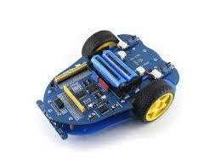
Hinh 1. Robot AphaBot

1.2. Mục tiêu của bài thực hành
- Lắp ráp phần cứng: Hoàn thiện việc lắp ráp robot AlphaBot-Ar, kết nối chính xác bo mạch Arduino, module cảm biến, và module điều khiển động cơ.
- Nắm vững nguyên lý: Hiểu rõ nguyên lý hoạt động của các linh kiện cốt lõi, bao gồm cảm biến hồng ngoại (IR) dò line, mạch điều khiển động cơ cầu H và phương pháp điều khiển tốc độ động cơ bằng PWM.
- Áp dụng giải thuật PID: Không sử dụng giải thuật dò line bật-tắt đơn giản, bài thực hành này yêu cầu áp dụng giải thuật điều khiển PID để robot có thể bám vạch một cách mượt mà, chính xác, và ổn định ở tốc độ cao.
- Hoàn thiện chương trình: Xây dựng một chương trình Arduino hoàn chỉnh, có khả năng hiệu chuẩn (calibrate) cảm biến, tính toán sai số, thực thi giải thuật PID và xử lý các tình huống ngoại lệ

1.3. Mô tả bài toán thực hành
Bài toán đặt ra là lập trình cho robot AlphaBot có khả năng tự động di chuyển và bám theo một vạch đen được vẽ sẵn trên nền trắng. Robot phải đáp ứng các yêu cầu:
- Di chuyển ổn định, không bị dao động quá nhiều trên đường thẳng.
- Xử lý tốt các đoạn cua trái, cua phải mà không bị văng ra khỏi vạch.
- Sử dụng giải thuật PID để tính toán sai số và đưa ra tín hiệu điều khiển tốc độ 2 bánh xe một cách hợp lý.
- Tự động phát hiện khi bị mất line hoàn toàn và thực thi thuật toán tìm lại line.

CHƯƠNG 2: LÝ THUYẾT VÀ THIẾT BỊ SỬ DỤNG

2.1. Các thiết bị chính

2.1.1. Khung xe
- Cổng kết nối Raspberry Pi: để kết nối Raspberry Pi
- Cổng kết nối Arduino: để kết nối Arduino
- Cổng kết nối động cơ
- Cổng kết nối mô-đun siêu âm
- Cổng kết nối mô-đun servo
- Cổng kết nối mô-đun tránh chướng ngại vật
- Cổng kết nối đo tốc độ
- Đế pin: hỗ trợ pin 18650
- Nguồn điện đầu vào dự phòng (không hàn): để kết nối nguồn điện bên ngoài khác
- Đầu cắm mở rộng Arduino: để kết nối các tấm chắn Arduino
- Cổng kết nối UART: để kết nối mô-đun Bluetooth, để điều khiển robot từ xa qua Bluetooth
- Cổng kết nối SPI: để kết nối mô-đun không dây NRF24L01
- Cổng kết nối mô-đun theo dõi dòng
- TLC1543: Chip thu thập AD 10 bit, cho phép Pi sử dụng các cảm biến tương tự
- L298P: chip điều khiển động cơ cầu H kép, dòng điện lên đến 2A
- Điốt chống đảo ngược
- Công tắc nguồn
- LM2596: Bộ điều chỉnh 5V
- Đèn báo nguồn
- Công tắc UART: bật để cho phép giao tiếp nối tiếp giữa Raspberry Pi và Arduino
- Bộ thu hồng ngoại: điều khiển robot từ xa thông qua hồng ngoại
- Lựa chọn Raspberry Pi/Arduino: chọn Raspberry Pi hoặc Arduino để điều khiển các thiết bị ngoại vi của robot

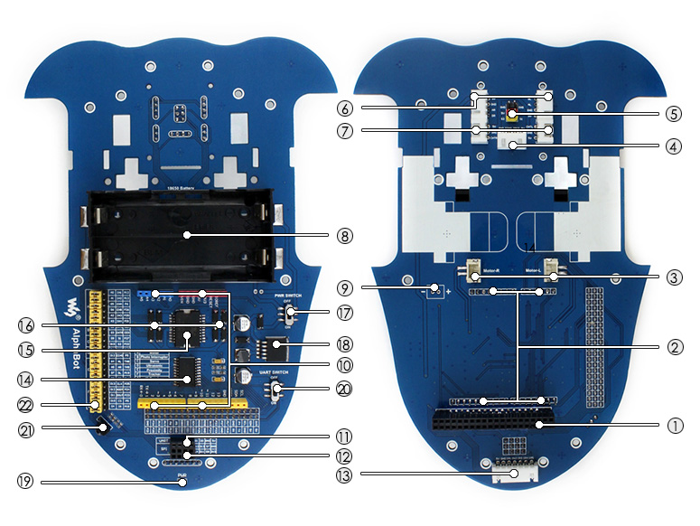

Hình 2. Khung của AlphaBot

2.1.2. Vi điều khiển Arduino Uno
- Arduino Uno là một bo mạch vi điều khiển được phát triển bởi Arduino.cc, rất phổ biến trong học tập, nghiên cứu và chế tạo các thiết bị điện tử, robot hoặc IoT.
Nó được thiết kế dễ sử dụng, lập trình đơn giản, và phù hợp cho người mới học cũng như các kỹ sư chuyên nghiệp.
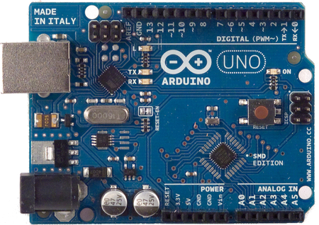
Hình 3. Arduino R3
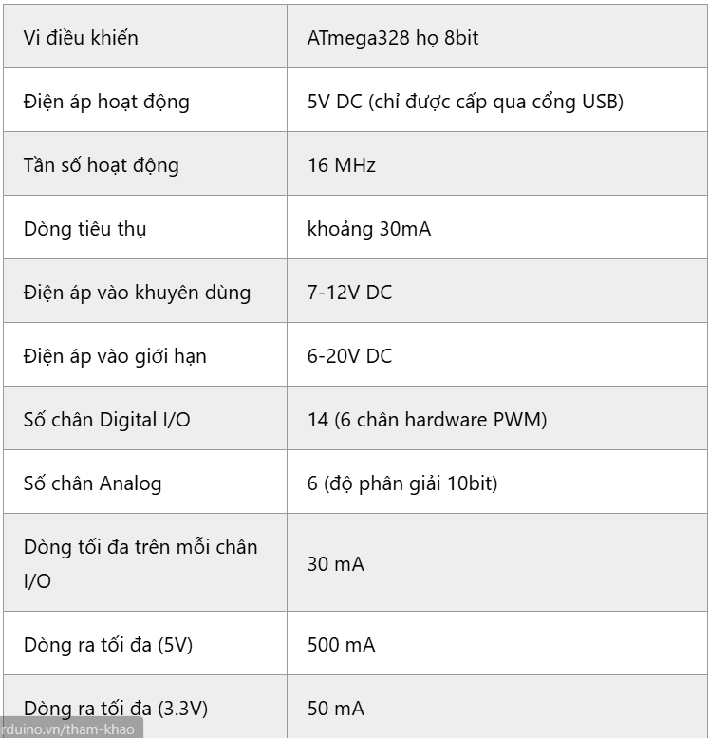
Hình 4. Thông số kĩ thuật của Arduino

2.1.3. Động cơ DC

a. Động cơ DC
Động cơ DC là loại động cơ đơn giản nhất, hoạt động dựa trên nguyên lý cơ bản của điện từ học: một cuộn dây mang dòng điện đặt trong một từ trường sẽ chịu tác dụng của một lực cơ học, tạo ra mô-men quay. Bằng cách đảo chiều dòng điện chạy qua cuộn dây, ta có thể đảo chiều quay của động cơ.
Nguyên lý cơ bản:
- Khi dòng điện đi vào cuộn dây → sinh ra lực điện từ → tạo moment quay.
- Đổi chiều dòng điện → động cơ quay theo hướng ngược lại.
- Tốc độ quay tỉ lệ thuận với điện áp đặt vào:
Tốc độ ∝ Điện áp
- Momen quay tỉ lệ với dòng điện:
Momen ∝ Dòng điện
Cấu tạo chính của động cơ DC:
- Rotor (phần quay): gồm lõi sắt và cuộn dây.
- Stator (phần tĩnh): chứa nam châm vĩnh cửu tạo từ trường.
- Chổi than và cổ góp: đổi chiều dòng điện trong cuộn dây, duy trì chiều quay.
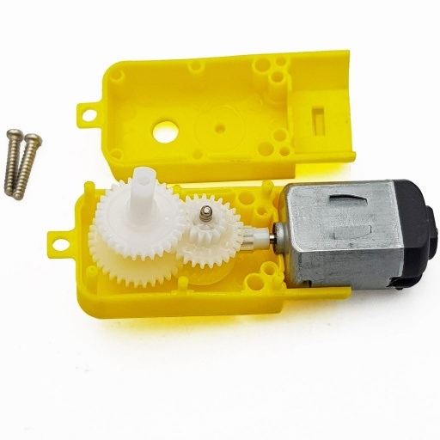
Hình 5. Động cơ DC

b. Mạch điều khiển động cơ
Vi điều khiển Arduino chỉ hoạt động ở mức 5V và dòng điện rất thấp .Mức này không đủ để cấp cho động cơ. Do đó, chúng ta cần một mạch công suất trung gian, đó chính là L298P.
L298P là một IC tích hợp hai mạch Cầu H (H-Bridge). Một mạch cầu H về cơ bản là một cấu hình gồm 4 công tắc
Nguyên lý hoạt động:
Trạng thái | Công tắc đóng | Chiều quay
Tiến | S1 & S4 | Quay thuận
Lùi | S2 & S3 | Quay ngược
Dừng | Mở tất cả | Dừng
Phanh | S1 & S2 hoặc S3 & S4 | Phanh điện

Bằng cách điều khiển 4 công tắc này (thông qua 2 chân điều khiển IN1, IN2), ta có thể tạo ra các chế độ hoạt động sau cho động cơ:
IN1 | IN2 | Trạng thái (S1, S4) | Trạng thái (S2, S3) | Hoạt động
1 (High) | 0 (Low) | ĐÓNG (ON) | MỞ (OFF) | Quay thuận (Forward)
0 (Low) | 1 (High) | MỞ (OFF) | ĐÓNG (ON) | Quay ngược (Backward)
0 (Low) | 0 (Low) | MỞ (OFF) | MỞ (OFF) | Dừng (Stop - Quay tự do)
1 (High) | 1 (High) | ĐÓNG (ON) | ĐÓNG (ON) | Hãm/Phanh (Brake)

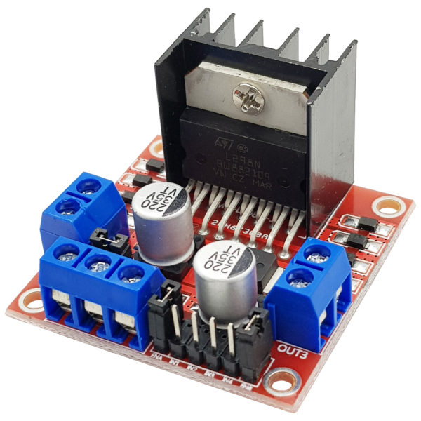

Hình 6. Mạch điều khiển động cơ L298N

2.1.4 Cảm biến dò line
Cảm biến dò line (Line Tracking Sensor) giúp robot phát hiện và bám theo một đường được vẽ trên nền sáng Robot sẽ dựa vào tín hiệu phản xạ ánh sáng hồng ngoại (IR) để xác định vị trí vạch so với thân xe.

1. Mắt cảm biến TCRT5000
- Mỗi mắt gồm 2 phần:
- LED hồng ngoại (IR emitter): Phát ra tia hồng ngoại chiếu xuống mặt đất.
- Phototransistor (IR receiver): Thu lại tia hồng ngoại phản xạ từ bề mặt.
=> Mỗi mắt hoạt động như một cặp phát–thu ánh sáng IR.

2. Mạch khuếch đại và ADC
- Mỗi tín hiệu thu được (analog) sẽ đi qua mạch khuếch đại.
- Sau đó được chuyển đổi thành giá trị điện áp (0–5V).
- Arduino đọc giá trị đó ở dạng analogRead() → 0–1023.

3. Module TRSensors
- Có 5 mắt TCRT5000 đặt thành hàng ngang, cách nhau vài mm.
- Mỗi mắt đọc một vùng nhỏ ngay dưới nó → tạo thành “bản đồ ánh sáng” dưới robot.
Ví dụ: cảm biến đọc giá trị của line
S0 (trái ngoài) | S1 (trái giữa) | S2 (giữa) | S3 (phải giữa) | S4 (phải ngoài) | Vị trí line | Hướng đi robot
100 | 200 | 900 | 200 | 100 | Trung tâm | Đi thẳng
800 | 600 | 200 | 100 | 50 | Lệch trái | Rẽ trái
50 | 100 | 200 | 600 | 800 | Lệch phải | Rẽ phải
900 | 700 | 300 | 100 | 50 | Rất lệch trái | Quay mạnh trái
50 | 100 | 300 | 700 | 900 | Rất lệch phải | Quay mạnh phải
50 | 50 | 1000 | 50 | 50 | Trung tâm | Đi thẳng

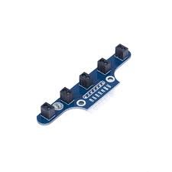
Hình 7. Cảm biến dò line
2.1.5 Mạch nguồn và pin
Nguồn điện là bộ phận đóng vai trò cung cấp năng lượng cho toàn bộ hoạt động của robot AlphaBot.
Tất cả các thành phần như vi điều khiển, cảm biến, động cơ DC, servo, và module giao tiếp đều cần điện áp và dòng điện ổn định để vận hành chính xác.
Robot AlphaBot thường được thiết kế để hoạt động độc lập, không phụ thuộc vào dây cấp điện ngoài, do đó nguồn sử dụng chủ yếu là pin sạc Li-ion loại 18650.
Các viên pin này cung cấp điện áp danh định 3.7V mỗi viên, và khi nối tiếp hai viên, điện áp tổng đạt khoảng 7.4V hoặc 8.4V khi pin đầy.
b. Thông số kĩ thuật
Thành phần | Thông số kỹ thuật | Chức năng chính
Pin 18650 | Điện áp danh định 3.7V mỗi viên, dòng xả 5–10A, dung lượng 2000–3000mAh | Cung cấp năng lượng cho toàn bộ robot
Cấu hình pin | 2 viên nối tiếp (Series) → 7.4V danh định, 8.4V đầy | Tăng điện áp đáp ứng cho động cơ
Mạch ổn áp 5V | Dòng tối đa 800mA | Cấp nguồn cho Arduino, servo, cảm biến
Mạch ổn áp 3.3V | Dòng tối đa 800mA | Cấp nguồn cho module Bluetooth/WiFi
2.1.6 Cảm biến siêu âm
HC-SR04 là cảm biến đo khoảng cách dựa trên sóng siêu âm, hoạt động bằng cách phát ra sóng âm và đo thời gian phản hồi để tính ra khoảng cách đến vật cản.
A, Thông số kĩ thuật
Thông số | Giá trị
Góc quét | ~15 độ
Tần số siêu âm | 40 kHz
Khoảng cách đo | 2 cm – 400 cm
Độ chính xác | ±0.3 cm
Thời gian đo mỗi lần | 20 ms
Kích thước | 45 mm × 20 mm × 15 mm
B, Nguyên lý hoạt động của cảm biến
- Arduino gửi xung cao 10 µs tới chân Trig
- Cảm biến phát 8 xung siêu âm tần số 40 kHz
- Sóng truyền đi, gặp vật cản thì phản xạ lại
- Khi Echo nhận được sóng phản xạ → Arduino đo thời gian trễ (µs)
- Dựa vào tốc độ âm thanh (~343 m/s), ta tính được khoảng cách:
Khoảng cách = (Thời gian (μs)×0.0343​)/2

C, Ứng dụng tránh vật cản

Mục tiêu: Robot di chuyển tự động, phát hiện có vật phía trước → tự dừng – lùi – rẽ – đi tiếp, không bị va chạm.

Cách hoạt động
- Cảm biến siêu âm HC-SR04 liên tục phát xung siêu âm.
- Khi gặp vật cản, sóng phản xạ trở lại và được chân Echo thu lại.
- Arduino đo thời gian phản hồi (micro giây), sau đó tính ra khoảng cách.
- Ví dụ:
Tình huống | Hành động
Không có vật cản | Tiến thẳng
Phát hiện vật cản | Lùi nhẹ (0.3s)
Sau đó | Rẽ trái hoặc phải (0.5s)
Cuối cùng | Tiếp tục tiến lên
D, Ứng dụng theo người
- Mục tiêu: Robot di chuyển giữ khoảng cách cố định với người phía trước, ví dụ 30–50 cm.

Cách hạtt động
- Cảm biến siêu âm trung tâm đo khoảng cách tới người.
- Robot so sánh giá trị này với mức lý tưởng khoảng 40 cm.
- Dựa vào chênh lệch:
  - Nếu người ở xa hơn 40 cm → robot tiến lên
  - Nếu người ở gần hơn 40 cm → robot lùi lại
  - Nếu đúng khoảng 40 cm → dừng lại

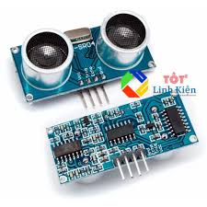
Hình 8. Cảm biến siêu âm HC-SR04
2.1.7 Cảm biến hồng ngoại

1. Nguyên lý hoạt động
Cảm biến gồm 2 thành phần chính:

1. LED phát hồng ngoại (IR Transmitter – LED trắng)
- Phát ra ánh sáng hồng ngoại mà mắt người không nhìn thấy.
- Ánh sáng này đi thẳng ra phía trước.

2. LED thu hồng ngoại (IR Receiver – LED đen)
- Nhận lại ánh sáng phản xạ từ vật thể phía trước.
- Nếu có vật cản → ánh sáng phản xạ mạnh → cảm biến phát hiện.

Quy trình hoạt động
- LED phát bắn ra tia IR.
- Nếu phía trước không có vật cản → tia hồng ngoại không phản lại → cảm biến báo “0”.
- Nếu có vật cản đủ gần → ánh sáng hồng ngoại phản xạ trở lại vào LED thu.
- Mạch LM393 sẽ so sánh tín hiệu thu được với ngưỡng đặt trước bằng biến trở xanh.
- Nếu tín hiệu vượt ngưỡng → OUT = LOW → phát hiện vật cản.

2. Vai trò của từng phần trên mạch

Biến trở xanh (Potentiometer)
- Dùng để chỉnh độ nhạy (khoảng cách phát hiện).
- Xoay theo chiều kim đồng hồ → tăng độ nhạy → phát hiện xa hơn.
- Xoay ngược lại → giảm độ nhạy → chỉ phát hiện gần.

IC LM393 (Chip đen trên mạch)
- Là bộ so sánh điện áp.
- So sánh tín hiệu từ LED thu với giá trị ngưỡng.
- Quyết định chân OUT sẽ là HIGH hay LOW.

LED báo trạng thái
- LED1: báo LED phát hoạt động.
- LED2: báo đã phát hiện vật cản (OUT = LOW).

3. Tính chất quan trọng khi sử dụng

Khoảng cách đo phụ thuộc môi trường:
- Bề mặt vật sáng → phản xạ tốt → phát hiện xa.
- Vật màu đen/mờ → phản xạ kém → phát hiện gần hơn.

Không phải cảm biến đo khoảng cách: Cảm biến IR loại này không đo khoảng cách chính xác,chỉ trả về Có / Không

Nhạy với ánh sáng mạnh ánh nắng mặt trời gây nhiễu → giảm khả năng phát hiện.

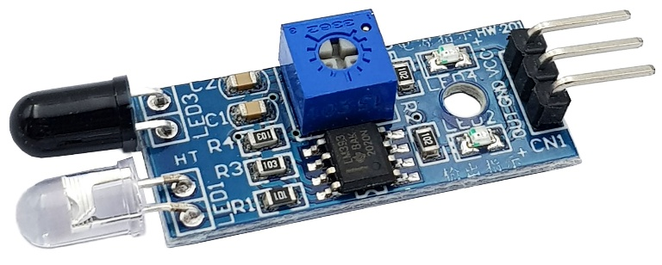
Hình 9. Cảm biến hồng ngoại
2.2 Các thiết bị phụ
Tên thiết bị | Vai trò
1. Mạch ổn áp (Voltage Regulator) | Điều chỉnh điện áp từ pin (thường 7–12V đối với pin 18650 hoặc nguồn ngoài) xuống 5V hoặc 3.3V để cung cấp ổn định cho Arduino, cảm biến và các mạch logic.
2. Đèn LED báo trạng thái | Hiển thị các trạng thái như: có nguồn, hoạt động của mô tơ, tín hiệu cảm biến hoặc trạng thái dò line. LED giúp dễ theo dõi robot trong quá trình chạy.
3. Nút nhấn (Reset, Start/Stop) | Dùng để khởi động robot, tạm dừng, hoặc reset vi điều khiển khi cần thiết.
4. Mạch giao tiếp (I2C, SPI, UART) | Cho phép robot dễ dàng mở rộng thêm module như LCD, Bluetooth, WiFi, camera, cảm biến khoảng cách, hoặc module truyền thông không dây NRF24L01.
5. Giá đỡ, dây nối, ốc vít | Giúp cố định các bộ phận của robot như mạch chủ, pin, động cơ, cảm biến. Đồng thời dây nối cung cấp điện và truyền tín hiệu giữa các module, đảm bảo kết nối chắc chắn khi robot di chuyển.

CHƯƠNG 3: THIẾT LẬP VÀ VÀ THUẬT TOÁN

3.1. Thiết lập

3.1.1. Thiết lập phần cứng
Quy trình lắp ráp được thực hiện theo tài liệu hướng dẫn của Waveshare
- Lắp động cơ: Gắn hai động cơ DC giảm tốc vào khung xe (chassis) chính.
- Lắp bánh xe: Gắn hai bánh xe vào trục của hai động cơ. Gắn bánh xe đa hướng ở phía trước robot.
- Lắp cảm biến: Gắn dãy 5 cảm biến IR ở phía trước, gầm của khung xe, đảm bảo khoảng cách từ cảm biến tới mặt sàn khoảng 5mm - 10mm.
- Lắp bo mạch: Đặt bo mạch chủ AlphaBot (chứa L298P) lên trên khung xe.
- Lắp Arduino: Cắm bo mạch Arduino Uno lên bo mạch chủ (dưới dạng một "shield").
- Kết nối dây: Cắm dây từ 2 động cơ vào cổng Motor A, Motor B trên bo mạch chủ. Cắm cáp 7-pin từ dãy cảm biến IR vào cổng "TRSensor" trên bo mạch chủ.
- Lắp pin: Lắp 2 pin 18650 vào đế pin.
3.1.2 Thiết lập phần mềm

Bước 1: Cài đặt môi trường và Thư viện
- Cài đặt Arduino IDE: Tải và cài đặt phiên bản Arduino IDE mới nhất từ trang chủ
- Cài đặt Thư viện: Tải thư viện TRSenior từ trang wiki của Waveshare. Thêm thư viện này vào Arduino IDE Sketch -> Include Library -> Add .ZIP Library.
- Kiểm tra kết nối: Kết nối Arduino với máy tính qua cáp USB. Chọn đúng bo mạch (Board: "Arduino Uno") và đúng cổng (Port) trong menu "Tools".

Bước 2: Viết và nạp chương trình

Bước 3: Chạy thử và Hiệu chỉnh

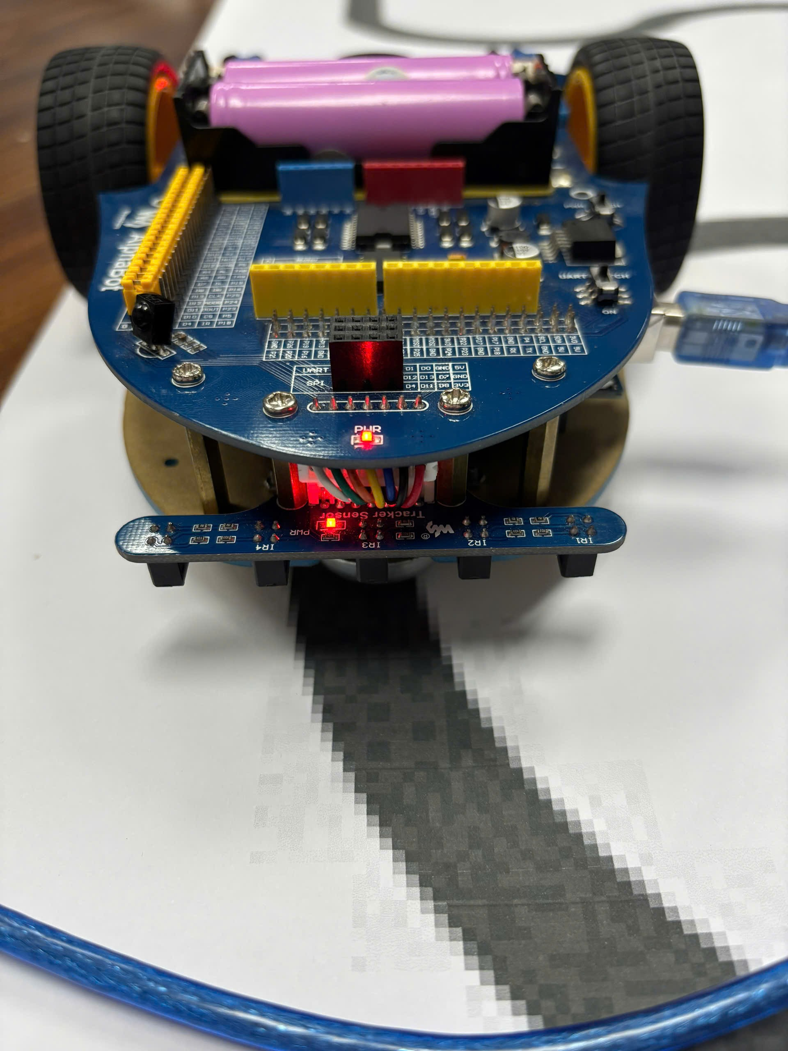
Hình 10. Đặt cảm biến lên line và xem giá trị
- Đặt robot lên vạch line trên sa hình.
- Quan sát hoạt động của robot.
- Theo dõi các giá trị Pos, Cal, Row in ra trên Serial Monitor .
- Hiệu chỉnh: Dựa trên quan sát, tiến hành điều chỉnh các hằng số kp, kd, ki trong code, nạp lại chương trình và thử lại.
  - Nếu robot lắc (dao động) nhiều: Giảm Kp.
  - Nếu robot vào cua không nổi (bị văng): Tăng Kp hoặc tăng Kd.
  - Nếu robot chạy chậm rồi đứng im: Giảm Ki.
  - Nếu robot phản ứng giật cục với nhiễu: Giảm Kd. Quá trình này lặp đi lặp lại cho đến khi đạt được hành vi mong muốn. Các hằng số trong code (Kp = 0.008, Ki = 0.00025, Kd = 0.02) là kết quả của quá trình hiệu chỉnh này.
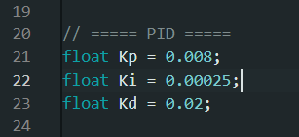
Hình 11. Điều chỉnh giá trị PID để dò line tốt hơn
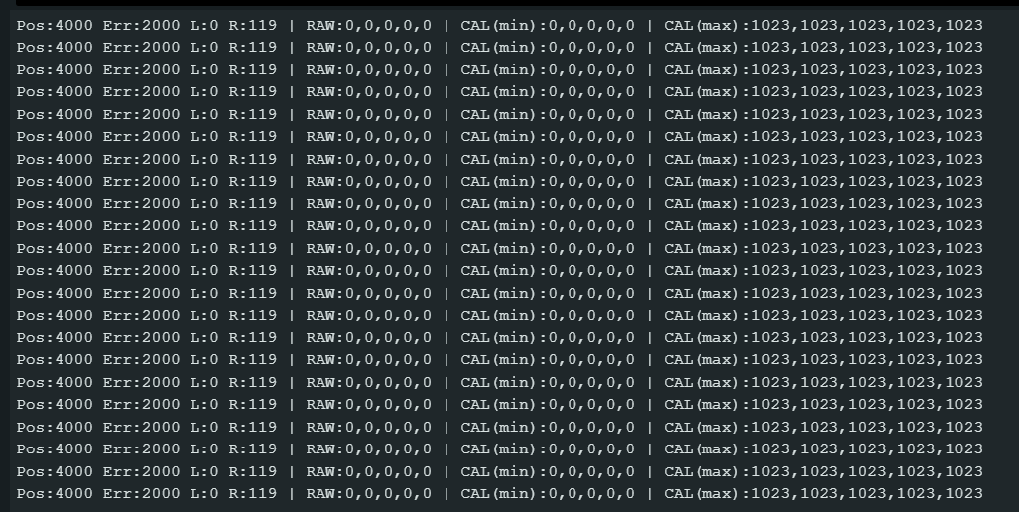
Hình 12. Một số giá trị trả về trong Serial

3.2 Thuật toán dò line

3.2.1. Nguyên tắc chung
- Robot đọc giá trị từ 5 cảm biến TRSensors
- Giá trị trả về (pos) là vị trí line trung bình trên thang 0–4000:
  - pos ≈ 2000 → robot đang trên trung tâm vạch.
  - pos < 2000 → vạch lệch về bên trái.
  - pos > 2000 → vạch lệch về bên phải.
- Error = pos - 2000 → độ lệch so với trung tâm.

3.2.2. Tính PID

a, Các thành phần
- Kp → tỉ lệ: phản ứng ngay lập tức với lỗi (saiSo).
- Ki → tích phân: phản ứng với lỗi tích lũy, giúp robot bù lệch lâu dài.
- Kd → đạo hàm: dự đoán xu hướng, giúp robot không overshoot, chạy mượt hơn.

b, Tích phân và đạo hàm
tichPhan += saiSo * dt;
float daoHam = (float)(saiSo - saiSoCu) / dt;
- dt = thời gian giữa 2 vòng lặp.
- tichPhan = tổng lỗi tích lũy → dùng cho Ki.
- daoHam = thay đổi lỗi giữa 2 vòng → dùng cho Kd.

c) PID tổng hợp
float pid = Kp * saiSo + Ki * tichPhan + Kd * daoHam;
- Giá trị pid sẽ quyết định điều chỉnh tốc độ trái/phải:
  - L = tocCoBan - pid
  - R = tocCoBan + pid

3.2.3. Điều khiển động cơ
int L = tocCoBan - pid;
int R = tocCoBan + pid;
L = constrain(L, 35, tocMax);
R = constrain(R, 35, tocMax);
motorL(L);
motorR(R);
- tocCoBan = tốc độ cơ bản.
- pid được cộng/trừ để tăng tốc bên này, giảm bên kia → robot rẽ về line.
- constrain(L,R) đảm bảo robot không đứng yên (tốc độ tối thiểu 35).

3.2.4 Xử lý khi mất line
if(matLine(pos)){
timLine();
saiSoCu = 0;
tichPhan = 0;
tgCu = millis();
return;
}
- Nếu pos ≤ 200 hoặc ≥ 3800 → robot mất line.
- Hàm timLine() sẽ:
  - Chạy thẳng chậm.
  - Quay trái / quay phải để tìm line lại.
- Robot không bao giờ dừng → chạy liên tục, ngay cả khi mất line.

3.3 Thật toán đi theo người

3.3.1 Mục tiêu
Thuật toán nhằm điều khiển robot di chuyển theo một đối tượng (người) ở phía trước trong phạm vi an toàn, sử dụng:
- Cảm biến siêu âm: đo khoảng cách từ robot đến người.
- Cảm biến hồng ngoại (IR) hai bên: xác định vị trí ngang của người (trái, phải, trung tâm).
Robot có thể: tiến thẳng, rẽ trái/phải nhẹ, hoặc dừng, tùy vào tín hiệu cảm biến.

3.3.2 Khởi tạo
- Khai báo các chân:
  - Cảm biến IR trái/phải
  - Cảm biến siêu âm (trig/echo)
  - Động cơ (L298N)
- Xác định ngưỡng khoảng cách an toàn:
  - TOO_CLOSE: khoảng cách tối thiểu để robot không va chạm.
  - TOO_FAR: khoảng cách tối đa để robot không đi quá xa đối tượng.
  - FOLLOW_MIN – FOLLOW_MAX: khoảng cách lý tưởng để robot theo người.
- Cấu hình các chân I/O và thiết lập động cơ ở trạng thái dừng.

3.3.3 Vòng lặp điều khiển

Bước 1: Đọc cảm biến
- IR trái/phải: xác định người lệch về bên trái, bên phải hay đứng chính giữa:
- bool left = (digitalRead(LEFT_SENSOR) == LOW);
- bool right = (digitalRead(RIGHT_SENSOR) == LOW);
- Siêu âm: đo khoảng cách từ robot đến người:
- long dist = getDistance();

Bước 2: Xác định trạng thái khoảng cách
- Nếu dist < TOO_CLOSE → dừng robot (tránh va chạm).
- Nếu dist > TOO_FAR → dừng robot (tránh đi quá xa).
- Nếu FOLLOW_MIN ≤ dist ≤ FOLLOW_MAX → robot được phép di chuyển theo người.

Bước 3: Điều chỉnh hướng di chuyển
- Nếu người lệch trái (left == true && right == false) → rẽ trái nhẹ: giảm tốc độ bánh trái.
- Nếu người lệch phải (right == true && left == false) → rẽ phải nhẹ: giảm tốc độ bánh phải.
- Nếu người đứng chính giữa (left == right hoặc cả hai false) → tiến thẳng với tốc độ bình thường.

Bước 4: Trường hợp tín hiệu không xác định
- Nếu khoảng cách hợp lý nhưng IR không cho thông tin rõ ràng → dừng robot để đảm bảo an toàn.
3.4 Thuật toán tránh vật cản

3.4.1 Mục tiêu
- Cảm biến hồng ngoại (IR) hai bên: phát hiện vật cản bên trái hoặc bên phải.
- Cảm biến siêu âm HC-SR04: phát hiện vật cản phía trước.
Robot sẽ phản ứng phù hợp: tiến thẳng, lùi, rẽ sang trái hoặc phải, nhằm tránh va chạm và duy trì di chuyển mượt mà.

3.4.2 Khởi tạo
- Khai báo các chân kết nối:
  - IR trái/phải (LEFT_SENSOR, RIGHT_SENSOR)
  - Siêu âm (TRIG_PIN, ECHO_PIN)
  - Động cơ (IN1–IN4, ENA, ENB)
- Xác định các thông số tốc độ:
  - FORWARD_SPEED → tốc độ tiến thẳng
  - TURN_SPEED → tốc độ rẽ nhẹ
  - BACK_SPEED → tốc độ lùi
- Xác định ngưỡng khoảng cách trước vật cản: DIST_THRESHOLD
- Cấu hình các chân I/O và khởi tạo Serial để debug.

3.4.3 Vòng lặp điều khiển

Bước 1: Đọc cảm biến
- IR trái/phải: xác định vật cản bên trái hoặc bên phải:
- obstacleL = readLeftSensor();
- obstacleR = readRightSensor();
- Siêu âm: đo khoảng cách vật cản phía trước:
- obstacleFront = readUltrasonic() < DIST_THRESHOLD;

Bước 2: Phân loại trạng thái vật cản
Dựa trên giá trị các cảm biến, robot xác định vị trí vật cản:
- Vật cản phía trước (obstacleFront == true)
- Vật cản bên trái (obstacleL == true && obstacleR == false)
- Vật cản bên phải (obstacleR == true && obstacleL == false)
- Không có vật cản (obstacleFront == false && obstacleL == false && obstacleR == false)

Bước 3: Hành vi phản ứng
- Vật cản phía trước:
  - Lùi thẳng một khoảng ngắn (-BACK_SPEED)
  - Rẽ ngẫu nhiên sang trái hoặc phải bằng cách điều chỉnh tốc độ hai bánh khác nhau
- Vật cản bên trái:
  - Lùi + rẽ phải (bánh trái yếu hơn bánh phải)
  - Tiến + rẽ phải nhẹ (bánh trái mạnh hơn bánh phải)
- Vật cản bên phải:
  - Lùi + rẽ trái (bánh phải yếu hơn bánh trái)
  - Tiến + rẽ trái nhẹ (bánh phải mạnh hơn bánh trái)
- Không có vật cản:
  - Tiến thẳng với tốc độ FORWARD_SPEED
Mỗi hành vi được thực hiện mượt mà, kết hợp lùi → rẽ → tiến để robot tránh vật cản một cách tự nhiên.
CHƯƠNG 4: PHÂN TÍCH MÃ NGUỒN
4.1 Chức năng đi theo người
4.1.1 Giới thiệu
Đây là chương trình xe robot theo người bằng 3 cảm biến:

1. Cảm biến IR (trái – phải): Dùng để xác định vị trí người đang đứng lệch trái hay lệch phải.

2. Cảm biến siêu âm HC-SR04: Dùng để biết khoảng cách từ xe → người để quyết định:
- Người đứng quá gần → dừng
- Người đứng trong khoảng 8–40 cm → tiến theo
- Người đứng quá xa → dừng

3. Điều khiển động cơ L298N
Điều khiển 2 bánh trái – phải:
- Tiến
- Lùi
- Rẽ trái
- Rẽ phải
- Dừng
4.1.2 Mã nguồn

Nhóm khai báo chân

1. Khai báo chân cảm biến IR
const int LEFT_SENSOR = 7;
const int RIGHT_SENSOR = 8;
Dùng để xác định người lệch trái hay phải so với hướng xe.

2. Khai báo chân cảm biến siêu âm
const int TRIG_PIN = 9;
const int ECHO_PIN = 10;
Dùng để đo khoảng cách người–xe.

3. Khai báo chân điều khiển động cơ L298N
const int IN1 = A0;
const int IN2 = A1;
const int ENA = 5;
const int IN3 = A2;
const int IN4 = A3;
const int ENB = 6;
Điều khiển:
- Hướng quay (IN1–IN2, IN3–IN4)
- Tốc độ (ENA, ENB)

4. Tham số hệ thống: tốc độ và ngưỡng
const int NORMAL_SPEED = 130;
const int TOO_CLOSE = 7;
const int TOO_FAR = 50;
const int FOLLOW_MIN = 8;
const int FOLLOW_MAX = 40;
Dùng để quyết định:
- Khi nào xe dừng
- Khi nào xe theo
- Khi nào xe rẽ

Nhóm sử lý hàm

1. Hàm điều khiển động cơ
void setMotors(int leftSpeed, int rightSpeed) {
leftSpeed = constrain(leftSpeed, -255, 255);
rightSpeed = constrain(rightSpeed, -255, 255);

Chức năng:
- Điều khiển hướng:
  - leftSpeed > 0 → tiến
  - leftSpeed < 0 → lùi
  - = 0 → dừng
- Điều khiển tốc độ bằng PWM qua ENA, ENB.
- Có đảo chiều logic bánh phải để sửa lỗi phần cứng.
Đây là hàm quan trọng nhất để robot có thể tiến / lùi / rẽ.

2. Hàm đo khoảng cách bằng siêu âm
long getDistance() {
digitalWrite(TRIG_PIN, LOW);
delayMicroseconds(2);
digitalWrite(TRIG_PIN, HIGH);
delayMicroseconds(10);
digitalWrite(TRIG_PIN, LOW);
long duration = pulseIn(ECHO_PIN, HIGH, 30000);
if (duration == 0) return 999; // không phản hồi
return duration * 0.034 / 2; // cm

Chức năng:
- Phát xung từ TRIG
- Đo thời gian phản xạ trên ECHO
- Chuyển đổi sang đơn vị cm
- Trả về 999 nếu không có phản hồi
Hàm này giúp robot biết người ở cách bao nhiêu cm.

4.2 Chức năng dò line

4.2.1 Giới thiệu
Đây là chương trình giúp robot di chuyển theo đường line (vạch đen hoặc vạch trắng) bằng cảm biến dò line. Hệ thống sử dụng:

1. Cảm biến dò line
- Nhận biết robot đang lệch trái / lệch phải / đúng giữa vạch.
- Trả về các tín hiệu 0 – 1 hoặc giá trị analog khi đọc nền sáng – tối.
- Dựa trên vị trí vạch để điều khiển robot quay lại đúng đường.

2. Thuật toán PID hoặc điều hướng cơ bản
- Tính sai số giữa vị trí robot và vị trí vạch.
- Điều chỉnh tốc độ bánh trái – phải sao cho robot luôn bám theo line.

3. Điều khiển động cơ L298N
- Tốc độ bánh trái, bánh phải
- Quay trái, quay phải, đi thẳng, dừng
Chức năng giúp robot bám theo đường một cách ổn định và không bị lạng hoặc mất line.

4.2.2 Mã nguồn

Nhóm khai báo chân

1. Chân cảm biến dò line
#define SO_CAM_BIEN 5
TRSensors trs;
unsigned int giaTriCamBien[SO_CAM_BIEN];
- Tạo mảng chứa giá trị 5 mắt cảm biến.
- Dùng thư viện TRSensors để đọc dữ liệu tuyến tính.
- Giúp biết vị trí line so với robot.

2. Chân điều khiển động cơ
const int IN1 = A0, IN2 = A1, ENA = 5;
const int IN3 = A2, IN4 = A3, ENB = 6;
Chức năng:
- Điều khiển hướng quay bằng IN1–IN4
- Điều chỉnh tốc độ bằng PWM ở ENA, ENB
- Tương tự phần chức năng đi theo người nhưng ở đây tốc độ động cơ sẽ thay đổi theo thuật toán điều chỉnh line.

3. Tham số hệ thống
float Kp_base = 0.045;
float Ki = 0.005;
float Kd_base = 0.0045;
- Điều khiển độ nhạy của robot khi bám line
- Kp: điều chỉnh mức độ robot rẽ
- Kd: giảm rung lắc và dao động
- baseSpeed: tốc độ cố định khi robot đi đúng line

Nhóm xử lý hàm

1. Hàm điều khiển động cơ
void setDongCoTrai(int tocDo) {
tocDo = constrain(tocDo, -255, 255);
digitalWrite(IN1, tocDo >= 0 ? LOW : HIGH);
digitalWrite(IN2, tocDo >= 0 ? HIGH : LOW);
analogWrite(ENA, abs(tocDo));
}

void setDongCoPhai(int tocDo) {
tocDo = constrain(tocDo, -255, 255);
digitalWrite(IN3, tocDo >= 0 ? HIGH : LOW);
digitalWrite(IN4, tocDo >= 0 ? LOW : HIGH);
analogWrite(ENB, abs(tocDo));
}
Chức năng:
- Điều khiển tốc độ & hướng quay dựa trên giá trị PID
- left > right → robot rẽ trái
- right > left → rẽ phải
- Cố định PWM theo sai số line
Tương tự như phần đi theo người nhưng được điều tiết bởi PID.

2. Hàm đọc cảm biến line
bool matLine(unsigned int *vals) {
int soTrang = 0;
for (int i = 0; i < SO_CAM_BIEN; i++) {
unsigned int minv = trs.calibratedMin[i];
unsigned int maxv = trs.calibratedMax[i];
unsigned int nguong = minv + (maxv - minv) * heSoNhanBietCamBien[i];
if (vals[i] > nguong) soTrang++;
}
return (soTrang >= 5);
}
Chức năng:
- Đọc toàn bộ 5 mắt cảm biến IR
- Trả về vị trí line từ 0 → 4000
  - 0 = lệch trái nhiều
  - 2000 = ở giữa line
  - 4000 = lệch phải nhiều
- Là đầu vào quan trọng để tính sai số PID
- robot đi thẳng, giảm rung, ổn định bám line

4.2.3 Thuật toán hoạt động

1. Đọc vị trí vạch
- Cảm biến trả về 5 giá trị sáng/tối
- Hệ thống tính được vị trí line (0–4000)

2. Tính độ lệch
- error = vị trí line – 2000
→ lệch trái / phải so với trung tâm

3. PID điều chỉnh
- Kp sửa sai nhanh
- Kd giảm rung
- Điều chỉnh PWM 2 bánh

4. Robot luôn tự động xoay về vạch line
- Nếu lệch trái → quay phải nhẹ
- Nếu lệch phải → quay trái nhẹ
- Nếu đúng line → đi thẳng

4.3 Chức năng tránh vật cản

4.3.1 Giới thiệu
Đây là chương trình giúp xe robot phát hiện và tránh vật cản bằng cách kết hợp 2 loại cảm biến:

1. Cảm biến IR (trái – phải)
- Có vật cản bên trái hay không
- Có vật cản bên phải hay không
Giúp robot quyết định rẽ trái hay rẽ phải khi gặp vật cản hai bên.

2. Cảm biến siêu âm HC-SR04
Dùng để đo khoảng cách phía trước robot:
- Nếu khoảng cách < 20 cm → có vật cản phía trước
- Nếu không → an toàn
Cảm biến này giúp robot tránh chướng ngại phía trước bằng cách lùi và đổi hướng.

3. Điều khiển động cơ L298N
- Tiến
- Lùi
- Rẽ trái
- Rẽ phải
- Xử lý tránh vật cản mượt bằng cách thay đổi tốc độ từng bánh
Cả hệ thống giúp robot tránh vật cản mượt, tự động và thông minh.

4.3.2 Mã nguồn

Nhóm khai báo chân

1. Khai báo chân cảm biến IR
const int LEFT_SENSOR = 7;
const int RIGHT_SENSOR = 8;
Chức năng:
- Đọc giá trị HIGH/LOW
- LOW = gặp vật cản
- Giúp biết bên trái hay bên phải có vật chắn.

2. Khai báo chân cảm biến siêu âm
const int TRIG_PIN = 9;
const int ECHO_PIN = 10;
Chức năng:
- TRIG → phát xung siêu âm
- ECHO → nhận phản hồi
- Dùng để đo khoảng cách phía trước robot.

3. Khai báo chân điều khiển động cơ
const int IN1 = A0;
const int IN2 = A1;
const int ENA = 5;
const int IN3 = A2;
const int IN4 = A3;
const int ENB = 6;
Chức năng:
- Điều khiển hướng quay động cơ bằng IN1–IN4
- Điều khiển tốc độ PWM bằng ENA, ENB

4. Tham số hệ thống: tốc độ và ngưỡng
const int FORWARD_SPEED = 90; // tốc độ tiến
const int TURN_SPEED = 20; // tốc độ rẽ
const int BACK_SPEED = 120; // tốc độ lùi
Chức năng:
- FORWARD_SPEED → tốc độ tiến
- BACK_SPEED → tốc độ lùi khi né vật cản
- TURN_SPEED → tốc độ rẽ nhẹ
- DIST_THRESHOLD → khoảng cách cần tránh (20 cm)

Nhóm xử lý hàm

1. Hàm điều khiển động cơ
void setMotors(int leftSpeed, int rightSpeed)
Chức năng:
- Điều khiển hướng và tốc độ từng bánh:
  - leftSpeed ≥ 0 → bánh trái tiến
  - leftSpeed < 0 → bánh trái lùi
  - rightSpeed tương tự nhưng logic đảo
- Điều chỉnh PWM qua ENA & ENB
- Cho phép robot:
  - Tiến
  - Lùi
  - Rẽ trái
  - Rẽ phải

2. Hàm đọc cảm biến IR
bool readLeftSensor()
bool readRightSensor()
- Trả về true nếu gặp vật cản (LOW)
- Trả về false nếu không có vật cản
- Giúp robot biết bên trái hay bên phải đang bị chắn.

3. Hàm đo khoảng cách siêu âm
long readUltrasonic()
Chức năng:
- Phát xung TRIG
- Đo thời gian phản hồi ECHO
- Tính khoảng cách theo công thức:
distance = duration × 0.034 / 2
- Trả về số cm phía trước robot

4. Hàm tránh vật cản mượt
void avoidObstacle(bool left, bool right, bool front) {
if(front) {
Serial.println("↑ Vật cản trước mặt: lùi thẳng rồi rẽ ngẫu nhiên");
setMotors(-BACK_SPEED, -BACK_SPEED);
delay(400);
if(random(2) == 0) setMotors(FORWARD_SPEED, FORWARD_SPEED / 2);
else setMotors(FORWARD_SPEED / 2, FORWARD_SPEED);
delay(400);

} else if(left && !right) {
Serial.println("← Vật cản bên trái: lùi + rẽ phải cả hai bánh");
// Cả hai động cơ lùi nhưng bên trái yếu hơn để quay sang phải
setMotors(-BACK_SPEED / 2, -BACK_SPEED);
delay(300);
// Cả hai động cơ tiến nhưng bên phải yếu hơn để quay sang phải
setMotors(FORWARD_SPEED, FORWARD_SPEED / 2);
delay(400);

} else if(right && !left) {
Serial.println("→ Vật cản bên phải: lùi + rẽ trái cả hai bánh");
// Cả hai động cơ lùi nhưng bên phải yếu hơn để quay sang trái
setMotors(-BACK_SPEED, -BACK_SPEED / 2);
delay(300);
// Cả hai động cơ tiến nhưng bên trái yếu hơn để quay sang trái
setMotors(FORWARD_SPEED / 2, FORWARD_SPEED);
delay(400);

} else {
Serial.println("Không vật cản: tiến thẳng");
setMotors(FORWARD_SPEED, FORWARD_SPEED);
}
}
Chức năng tổng hợp:
- Nhận 3 tín hiệu cảm biến:
  - left → vật cản trái
  - right → vật cản phải
  - front → vật cản trước
- Quyết định hành động theo ưu tiên:

1,Nếu có vật cản phía trước
- Lùi thẳng 400 ms
- Rẽ ngẫu nhiên trái/phải để tránh kẹt
- Tiến lên lại

2, Nếu có vật cản bên trái
- Lùi và nghiêng sang phải
- Tiến và nghiêng sang phải
→ Tránh sang phải hoàn toàn

3, Nếu có vật cản bên phải
- Lùi và nghiêng sang trái
- Tiến và nghiêng sang trái

4.3.3 Thuật toán hoạt động

1. Đọc trạng thái cảm biến
- IR trái → obstacleL
- IR phải → obstacleR
- Siêu âm → obstacleFront

2. Quyết định hướng tránh
- Tránh vật cản trước
- Tránh trái
- Tránh phải
- Nếu không có → đi thẳng

3. Điều khiển động cơ theo trạng thái
- Lùi + Rẽ → khi gặp vật cản
- Tiến nhẹ → để điều chỉnh lại hướng
- Tiến thẳng → khi không còn vật cản

4. Lặp liên tục trong vòng lặp chính (loop)

